УДК 613.484

гигиеническая оценка конструктивных элементов бюстгальтера

К.С. Еске, Е.Д. Букатых, О.А. Рашева

*Омский государственный технический университет, Омск, Россия*

***Аннотация –*** **В данной статье рассматривается проблема влияния повседневного ношения бюстгальтера на организм женщины. Проводится анализ элементов конструкции бюстгальтера, с точки зрения их безопасности и влияния на здоровье человека. Чтобы снизить риск развития заболеваний даются рекомендации для женщин по вопросам подбора и правильного ношения бюстгальтера.**

***Ключевые слова*** – **конструкция бюстгальтера, профилактика рака молочных желез.**

1. Введение

Бюстгальтер имеет большую историю, еще в [VI век до н. э.](https://ru.wikipedia.org/wiki/VI_%D0%B2%D0%B5%D0%BA_%D0%B4%D0%BE_%D0%BD._%D1%8D.) египтянки носили на груди широкие ленты из плотной льняной ткани – это был необходимый элемент их гардероба [1]. Так же в эпоху античности женщины носили повязки, визуально напоминающие бюстгальтер. В более современном представлении бюстгальтер появился в 1889 году в результате разделения корсета на составные части. Две [сатиновые](https://ru.wikipedia.org/wiki/%D0%A1%D0%B0%D1%82%D0%B8%D0%BD) ленты фиксировали чашки этого бюстгальтера, а сзади вся эта конструкция прикреплялась к корсету [1].

Впервые бюстгальтер как самостоятельный вид изделия был представлен на Всемирной выставкев Париже француженкой Эрмине Кадоль 27 июня 1889 году, потом в [Германии](https://ru.wikipedia.org/wiki/%D0%93%D0%B5%D1%80%D0%BC%D0%B0%D0%BD%D0%B8%D1%8F) Хуго Шиндлером, 1891. Первый патент получен в Германии Кристиной Хардт 5 сентября 1899 года, потом в [США](https://ru.wikipedia.org/wiki/%D0%A1%D0%A8%D0%90) Мэри Фелпс Джейкоб 3 сентября 1914 года [1].

Бюстгальтер совершенствовался на протяжении столетий, и до сих пор он актуален. Невозможно представить гардероб современной женщины без бюстгальтера. Общество, культура и менталитет обязывает женщин носить бюстгальтер повседневно. Считается, что бюстгальтер защищает грудь от возможной деформации и отвисания, не дает груди при ходьбе колыхаться, позволяя активно двигаться, а так же придает груди красивые соблазнительные формы. Многие женщины считают неэтичным просвечивающие сквозь одежду контуры груди, деловой стиль одежды так же требует ношения бюстгальтера.

Производители нижнего белья рекомендуют женщинам носить бюстгальтер, опираясь на ряд причин:

* бюстгальтер защищает грудь от механических повреждений;
* визуально подчеркивает женский силуэт;
* бюстгальтер помогает сохранить естественную анатомическую форму груди.

Однако ношение бюстгальтера не только визуально изменяет фигуру женщины, но и напрямую влияет на ее здоровье, особенно при длительном ежедневном использовании. Несмотря на популярность бюстгальтера в современном мире, многие ученые выявили негативный фактор влияния бюстгальтера на организм женщины.

2. Теоретические исследования

Профессор Жан-Дени Руйон из университета Безансона на протяжении 16 лет изучал женскую грудь. Начиная с 1977 года, он осмотрел более 330 женщин возрастом от 18 до 35 лет, используя для измерений логарифмическую линейку и штангенциркуль. В процессе исследования особое внимание он обращал на форму груди и степень провисания, и установил, что у женщин, которые перестали носить бюстгальтер, соски поднялись на 7мм. Это позволило ему сделать вывод, что бюстгальтер является совершенно бесполезным предметов в женском гардеробе, ношение бюстгальтера не предотвращает провисание груди, и не снижает нагрузку на позвоночник, а наоборот, бюстгальтер может затруднять кровообращение и уменьшать тонус груди [2].

“С медицинской, физиологической и анатомической точки зрения женская грудь не получает никакой пользы от поддержки, обеспечиваемой бюстгальтером. Напротив, активное использование данного вида нижнего белья приводит к провисанию женских парных органов” – утверждает Жан-Дени Руйон [3].

По мнению американских ученых существует прямая связь между длительным ношением бюстгальтера и возникновением злокачественной опухоли груди.

Данные исследования показали, что у женщин, носящих бюстгальтер в течении всего дня, повышается риск заболевания раком молочной железы в 125 раз, в сравнении с теми, кто не пользуется им совсем, и в 113 раз с теми женщинами, которые находятся в бюстгальтере менее половины суток.

Статистика подтверждает, что в Азии и Африки данное заболевание встречается реже, чем в более экономически-развитых странах. Самый большой процент заболеваемости в Северной Америке и Северной Европе. На отдаленных островах Фиджи, где не так развита мода, и бюстгальтер не имеет популярности, уровень заболеваемости нулевой. Так же стоит отметить, что женщины, переехав из Японии в США, начиная носить бюстгальтер, не свойственный восточной культуре, начинают заболевать раком молочной железы так же, как коренные жительницы Америки [4].

Главный вывод, который был сделан в завершении 16-летнего эксперимента подтвердил, что ношение бюстгальтера – это ложная необходимость. Но несмотря на данные результаты, Руйон посоветовал женщинам определенного возраста не отказываться от ношения бюстгальтера.

“Я не уверен, что отказ от этого предмета поможет пожилым леди, дамам с избыточным весом и матерям нескольких детей вернуть прежнюю форму груди. К тому же, для многих женщин бюстгальтер остается важной деталью гардероба, особенно в зимнее время”, – отмечает профессор [2].

Так как в современном мире женщины не готовы отказаться от бюстгальтера, как повседневного элемента гардероба, изучение причин негативных воздействий от ношения бюстгальтера на организм женщины и устранение факторов риска заболеваний является актуальным.

3. Экспериментальные исследования

На современно рынке белья предлагается широкий ассортимент бюстгальтеров различных по форме и конструкции. Чтобы выявить наиболее покупаемые модели в нашем регионе было проведено анкетирования женщин в возрасте от 18 до 45 лет, живущих в городе Омске. Женщинам были заданы вопросы о предпочтении выбора модели бюстгальтера, времени непрерывного ношения, и готовности отказаться от использования бюстгальтеров.

На основании опроса было выявлено, что наиболее популярны следующие виды бюстгальтеров:

1. Бюстгальтер классической формы. Это бюстгальтер с закрытой мягкой чашкой, в которой отсутствуют формообразующие элементы из поролона, может иметь косточки (рис. 1, а) [5].
2. Бюстгальтер с эффектом push up придает дополнительный объем груди при помощи поролоновых или силиконовых вставок в чашке (рис. 1, б) [5].
3. Бесшовный бюстгальтер. В этом бюстгальтере для изготовления чашек используется цельная деталь, которая повторяет естественную форму груди (рис. 1, в) [5].

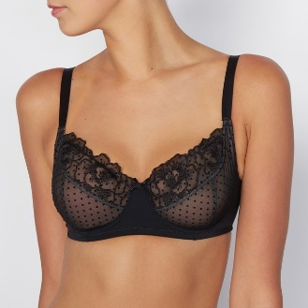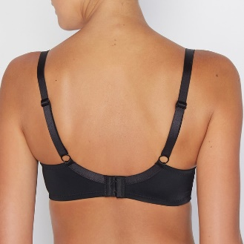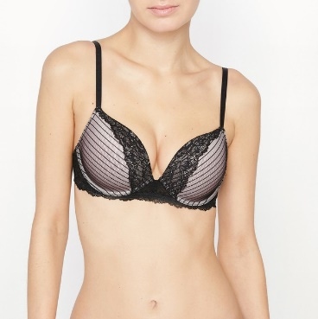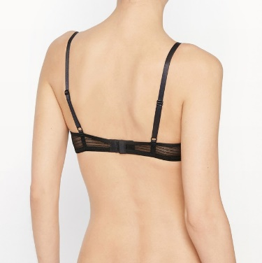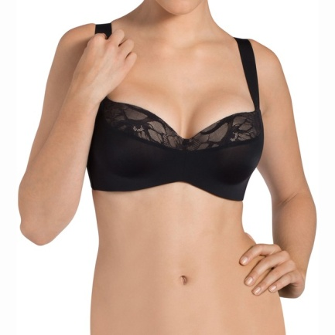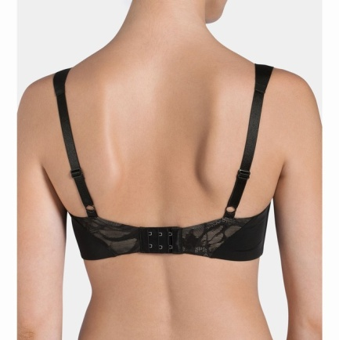

А б в

Рисунок 1 – Популярные виды бюстгальтеров: а – бюстгальтер классической формы; б – бюстгальтер с эффектом push up; в – бесшовный бюстгальтер

На вопрос “Готовы ли Вы отказаться от повседневного ношения бюстгальтера?” – 89% респондентов ответили отрицательно. Причины были различны:

1. Дресс-код на работе требует ношения бюстгальтера.
2. Не комфортно чувствую себя без бюстгальтера.
3. Считаю не приличным, когда женщина без бюстгальтера.
4. Считаю нужным ношение бюстгальтера по физиологическим причинам.

На вопрос сколько часов в день Вы находитесь в бюстгальтере 58% опрошенных отметили вариант «более 8 часов в день».

При выборе бюстгальтера основная часть респондентов обращает наибольшее внимание на внешний вид бюстгальтера и визуальный эффект, который он придает груди.

Исходя из результатов анкетирования было выявлено, что для женщин города Омска, как и для женщин Европы и Америки, бюстгальтер является актуальным предметом гардероба и они не готовы от него отказаться.

Следующий этап исследования заключался в изучении конструкции популярных видов бюстгальтеров и влиянии отдельных ее элементов на состояние грудных желез женщин. Основными элементами конструкции любого вида бюстгальтера являются: пояс, чашки, передняя планка, бретели и застежка [6]. Результаты исследования влияния этих деталей на женское здоровье при неправильном подборе и ношении бюстгальтера представлены в таблице 1.

Таблица 1 – Анализ элементов конструкции бюстгальтера

|  |  |  |
| --- | --- | --- |
| Элементы  Конструкции | Функции элемента | Возможные последствия ношения |
| Косточки | Приподнимают грудь, являются элементом корсетного изделия [7] | Нарушение циркуляции жидкости в лимфатической системе, следствием чего может быть рак молочной железы, возможно появление сыпи из-за давления на кожу, повседневное ношение может вызвать локальную дистрофию участка кожи [8] |
| Чашка, состоящая из нескольких частей | Обеспечивает более плотное прилегание к грудным железам, подчеркивает их естественную форму | Наличие швов на внутренней части чашки могут привести к появлению сыпи и раздражения |
| Поролоновая вставка | Поддерживает и приподнимает грудь, визуально создавая более округлую форму | Трение и сжатие сосков, что приводит к нарушению их работы в период лактации, сдавливание груди [8] |
| Вставка Push-up | Поддерживает и приподнимает грудь, создает визуальный эффект большего размера груди | Сдавливание груди, нарушение циркуляции жидкости в лимфатической системе, вызывает микротравмы груди, постоянное ношение может стать причиной появления мастопатии [8] |
| Формованный бюстгальтер | Создает визуальный эффект большего размера груди, очертания бюстгальтера не видно под одеждой | Не гигроскопичен, создает эффект «парника», это вызывает нарушение работы сальных желез; возникновение раздражения и сыпи, так как не имеет подкладку; может вызвать аллергию, трудно подобрать по размеру |
| Пояс корсетного типа с косточками (используется в бюстье) | Подчеркивает силуэт, делает талию визуально тоньше, приподнимает грудь | Из-за сдавливания диафрагмы может вызывать изжогу, синдром раздраженной толстой кишки, расстройство желудка [8] |
| Широкая планка | Фиксирует расстояние между чашками, от нее зависит насколько близко груди будут находиться между собой, создает визуальный эффект пышной груди [7] | Из-за неправильно выкроенной планки искажается вся конструкция бюстгальтера, вследствие чего происходит смещение чашек с груди и сдавливание её, нарушение циркуляции лимфатической жидкости, сжатие груди, трение могут вызывать дистрофические нарушения кожи, влиять на органы пищеварения и дыхания [8] |

4. Выводы

В связи с тем, что современные женщины не готовы отказаться от ношения бюстгальтера стоит разработать ряд рекомендаций, которые позволят оградить женщин от возможных последствий неправильного выбора и ношения этого предмета гардероба.

Первым и самым важным фактором является правильный выбор бюстгальтера:

1. Женщине, покупающей бюстгальтер нужно четко знать свои размеры: объем грудных желез и обхват туловища под грудью (обхват груди четвертый). Объем грудных желез определяет размер чашек бюстгальтера, а обхват груди четвертый – размер пояса.
2. При примерке бюстгальтера следует застегнуть крючки на правый крайний ряд.
3. Пояс должен располагаться параллельно полу на одном уровне по всей окружности туловища. Он должен плотно обхватывать грудную клетку, но не врезаться в тело. Правильность выбора размера пояса проверяется следующим образом: при подъеме рук вверх бюстгальтер должен остаться на месте. Если он приподнялся, следует выбрать бюстгальтер с меньшим размером пояса.
4. В одетом состоянии на чашках не должно быть складок и вмятин, если они есть, следует выбрать чашку на размер меньше.
5. Следует обратить внимание на положение косточек – они должны находиться четко вокруг груди. Если косточка выходит на грудь, то следует выбрать больший размер чашек.

Рекомендации по правильному ношению бюстгальтера:

1. При ношении бюстгальтера следует обратить внимание, чтобы бюстгальтер не сдавливал грудь, не оставлял вмятин и покраснений на коже.
2. Желательно носить бюстгальтер с подкладкой из натуральной ткани, которая имеет достаточную степень гигроскопичности.
3. При беременности, занятиях спортом, и по медицинским назначениям следует носить специальные бюстгальтеры.
4. Не рекомендуется носить бюстгальтер более 12 часов в день, спать в бюстгальтере нельзя.
5. Для повседневной носки удачнее всего подходит бюстгальтер классической формы, либо бюстгальтер-фуляр, бюстгальтеры без бретелек рекомендуется носить не более 6 часов, и желательно только по особым событиям, так как такая конструкция оказывает большое давление на лимфатические узлы

Правильно подобранный бюстгальтер имеет ряд преимуществ:

* Придает груди визуально красивую форму
* помогает сохранить правильную форму груди после родов,
* снимает нагрузку с позвоночника
* защищает от механических травм

Соблюдение данных правил поможет снизить риск возникновения многих заболеваний, на развитие которых может повлиять не правильное ношение бюстгальтера.

Библиографический список

1. Скотт, Л. Белье. История и современность / Скотт Л. – М. : Из-во Кладезь, 2015. – 224 с.

2. Станович, И. Наследие восточной медицины. Приемы и методы, философия и рецепты, секреты и советы / И. Станович. – М. : Центрполиграф, 2015. – 349 с.

3. Facteurs de l’évolution morphologique du sein après arrêt du port du soutien-gorge: étude ouverte préliminaire longitudinale chez 50 volontaires. Olivier Roussel; Jean-Denis Rouillon; Université de Franche-Comté. Faculté de médecine et de pharmacie. Thèse d’exercice : Médecine: Besançon : 2009. – 74 р.

4. ВОЗ. Рак молочной железы: профилактика и борьба [Электронный ресурс]. – URL: [http://www.who.int/ topics/cancer/breastcancer/ru/](http://www.who.int/%20topics/cancer/breastcancer/ru/) (режим доступа 09.11.2017).

5. Виды бюстгальтеров. [Электронный ресурс]. – URL: [https://lor.inventech.ru/mammolog/mammolog0012. shtml](https://lor.inventech.ru/mammolog/mammolog0012.%20shtml) (режим доступа 11.11.2017)

6. СТБ 921-2004. Изделия корсетные. Общие технические условия. Введен 01.12.2004, взамен РСТ Беларуси 921-92. – Минск: Госстандарт, 2004. – 16 с

7. Особенности моделей бюстгальтеров. [Электронный ресурс]. – URL:  [http://www.palmetta.ru/osobennosti_ modelei_bustgalterov](http://www.palmetta.ru/osobennosti_%20modelei_bustgalterov) (режим доступа 13.11.2017)

8. Вред бюстгальтера, или зачем девушкам и женщинам носить бюстгальтер? [Электронный ресурс]. – URL:  <http://lovingmama.ru/article/1029-vred-byustgaltera-ili-zachem-devushkam-i-zhenshchinam-nosit-lifchik> (режим доступа 14.11.2017)